Методическая разработка
урока по физической культуре для учащихся 9 классов.

Тема: « Баскетбол. Взаимодействие нападающих против одного защитника. Обучение защитным действиям в баскетболе»

Цели урока:
Образовательные:
1. Совершенствовать технику взаимодействия двух нападающих против одного защитника.
2. Обучать технике быстрому прорыву в «тройках» с сопротивлением защитника.

Развивающие:
- Развивать двигательные качества - ловкость, быстроту, силу.
- Развивать внимание и мышление у учащихся.
- Укреплять мышечный корсет учащихся.

Воспитательные:
- Воспитывать активность, самостоятельность, добросовестность, чувство товарищества и коллективизма.
- Формировать внимание и познавательного интереса к использованию ИКТ на уроках физической культуры.

Инвентарь: Баскетбольные мячи, стойки, гимнастическая перекладина, маты, секундомер, схемы заданий, переносной экран, компьютер (ноутбук).

Время проведения: 40 мин.

Место проведения: спортивный зал МБУ лицей №6.

Тип урока: урок закрепления и усвоения новых знаний.

Методы проведения: групповой, индивидуальный, соревновательный.

Содержание | Время |  | Организационно-методические указания
1 | 2 |  | 3
Вводная часть (13 мин)
1.Построение, сдача рапорта, сообщение задач урока, строевые команды. | 30 сек. |  | Четкое построение, сдача рапорта. Обратить внимание на спортивную форму. Объявить, что за качество выполнения учебных заданий некоторые учащиеся получат оценки.
2. Беседа: «Обучение защитным действиям в баскетболе»  слайд 1  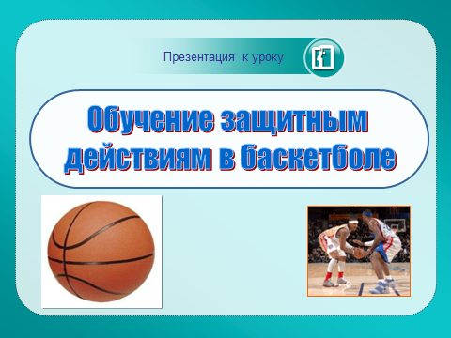  слайд 3  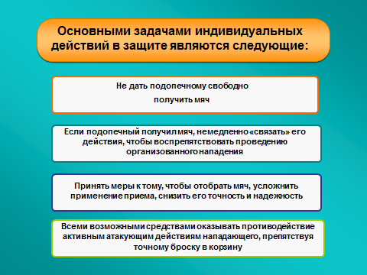  слайд 5  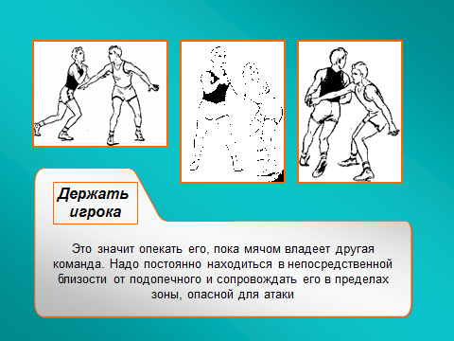  слайд 7  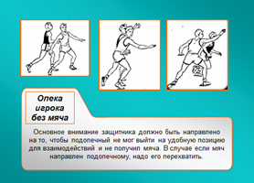  слайд 9  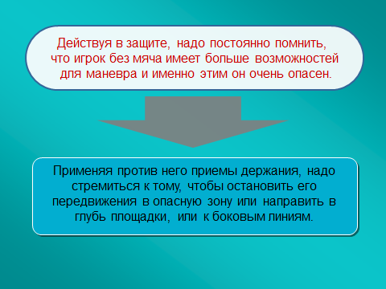  слайд 11  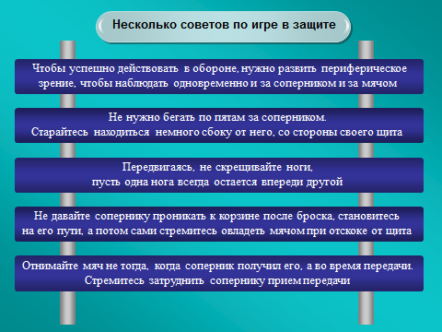 | 6  мин |  | Использовать презентацию, к уроку выполненную в программе «Power Point»; 12 слайдов.  слайд 2  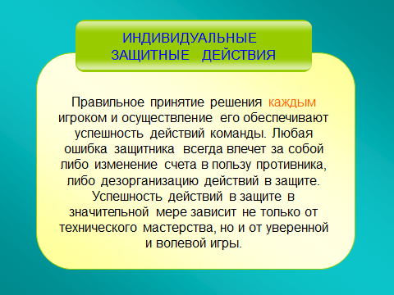  слайд 4  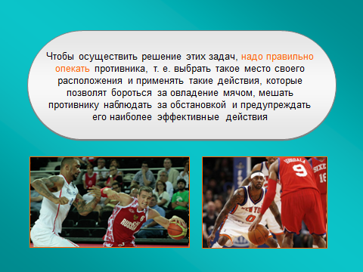  слайд 6  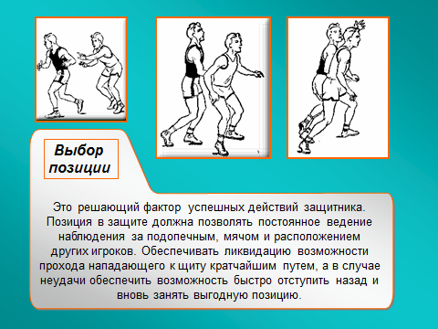  слайд 8  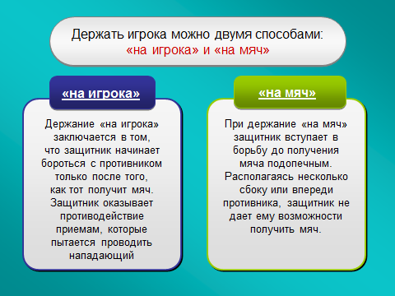  слайд10  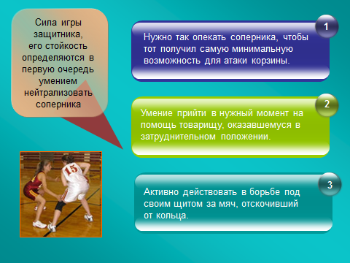  слайд 12  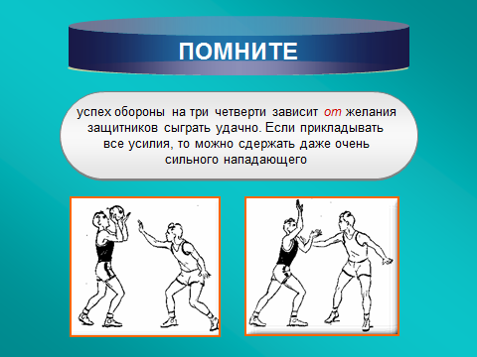
3. Разминка  Ходьба:  - обычная  - на носках, руки вверх  - на пятках, руки на пояс  - в полуприседе, руки, на пояс  - на носках, руки на пояс;  - на пятках, руки за спину;  Бег:  - обычный  - приставным правым боком в стойке баскетболиста;  - приставным левым боком в стойке баскетболиста;  - спиной вперёд;  - прыжки с подскоками;  - бег с захлестыванием голени;  Общеразвивающие упражнения с баскетбольным мячом.  Ι. И.п. – ст. ноги вместе, мяч в опущенных руках.  1 – сгибание рук в локтях, касаясь мячом груди;  2 – разгибая руки вверх;  3 - сгибание рук в локтях, касаясь мячом груди;  4 – и.п.  ΙΙ. И.п. - ст. ноги вместе, мяч в руках за головой.  1- ногу в сторону подняться на носках, руки вверх;  2 – и.п.  ΙΙΙ. И. п. – ст. ноги врозь, мяч в согнутых руках перед грудью;  1-4 – катить мяч по правой ноге вниз;  5-7- катить мяч по правой ноге вверх;  8 - и.п.  То же в другую сторону.  ΙV. И.п. – ст. ноги врозь, мяч в опущенных руках;  1 – 3 передавать мяч под ногой (павой, левой);  4 – вернуться в и.п.  V. И.п. – ст. ноги врозь, мяч в согнутых руках перед грудью;  1 – выпад правой в сторону, коснуться мячом носка левой ноги,  2 – и.п.,  3 – 4- то же левой ногой.  VΙ. И.п. - ст. ноги врозь, мяч в согнутых руках перед грудью;  1 – 8 – подскоки поочередно на левой и правой ноге с одновременным подбрасыванием мяча вверх, хлопком  Упражнение на восстановление дыхания.  И.п. – ст., мяч внизу.  1 – мяч вверх, вдох.  2 – мяч вниз, выдох.  Перестроение в колонну по два. | 2 мин  2 мин  5 мин  6-8 раз  6-8 раз  6-8 раз  6-8 раз  6-8 раз  6-8 раз  6-8 раз  30 сек.  30 сек. |  | «В обход налево шагом – МАРШ!». Задать темп подсчетом.  Дистанция 2 шага. При движении на носках обратить внимание на правильную осанку, голову держать прямо, локти отвести максимально назад.  Выполнять под счет.  Спину держать прямо.  Ногу не сгибать в коленном суставе. По свистку смена положения ног.  Команда «Бегом – МАРШ!»  Смотреть вперед.  «Приставными – МАРШ!». Задеть боковую линию. Интервал, дистанция 1,5 метра.  Движение приставными шагами выполняется по «змейке» с касанием боковых линей рукой.  Бег спиной вперед, назад смотреть через левое плечо.  Подскок выполнять по сигналу свисток.  «С выполнением задания – бегом МАРШ!»  Соблюдать дистанцию;  плечи чуть вперед;  Пятки касаются ягодиц, руки “свободно”.  Интервал, дистанция 2 шага.  Команда: « В колонну по четыре налево – МАРШ!».  По ходу движения берут мячи.  Мяч в правой руке.  Фронтальный метод.  Перестроение из колонны по одному в колонну по четыре.  Содействовать укреплению мышц плечевого пояса  Следить, чтобы локти при сгибании рук в стороны не разводили. Спина прямая.  Содействовать укреплению мышц плечевого пояса, ног.  Локти развести в стороны. Мяч держать пальцами вверху. Прогнуться.  Содействовать укреплению мышц туловища, плечевого пояса.  Мяч пола не касается. Ноги не сгибать. Перемещение мяча осуществляется пальцами.  Укрепление мышц ног, туловища, плечевого пояса.  Ноги прямые. Мяч передавать под ногой из одной руки в другую.  Выпад правой (левой) ногой, левая (правая) прямая.  Команда: «Следить за дистанцией!»  Содействовать развитию сердечно-сосудистой системы.  Подскоки выполнять как можно выше. Дыхание не задерживать. Мяч подбрасывать выше уровня головы.  Вдох – глубже, выдох – длиннее.  Восстановить дыхание.  Перестроение выполнить по команде:  «Через центр в колонну по два налево – МАРШ!»
Основная часть (20 минут)
1. Взаимодействие двух нападающих против одного защитника  Защитник стремится не дать забросить мяч из-под щита и отступает спиной к своему кольцу так, чтобы видеть обоих нападающих. | 5 мин |  | Групповой способ.  Учащиеся выполняют задание поочередно.  Нападающие располагаются в колоннах. Защитник находится на линии штрафного броска. Ученики, выполняя передачи, продвигаются к кольцу. При приближении к защитнику, нападающий начинает ведение мяча. Если защитник атакует, то он выполняет передачу партнеру. Если атаки не последовало, то продолжает ведение и выполняет бросок после двух шагов. В случае неточной передачи или промаха, нападающий меняет защитника.
2. Передача в «тройках» через центр | 5 мин |  | Передачи выполнять двумя руками от груди. Соблюдать дистанцию и интервал. Назад возвращаться по боковым линиям.
3. Быстрый прорыв в «тройке» с сопротивлением защитника | 5 мин |  | -1, - 2, - 3, - защитник. Игрок 2 выполняет передачу в щит игроку 1, а сам делает рывок к боковой линии. После получения мяча игрок 3 начинает движение. Игрок 1 выполняет передачу игроку 2 и начинает движение по правой стороне. Игрок 2 выполняет передачу игроку 3 по боковой линии и занимает центр площадки. Перейдя среднюю линию, игрок 3 передаёт мяч игроку 2 в середину. Выполняется атака кольца.
3. Двухсторонняя игра. | 5 мин. |  | Игра проводится по всей площадке. Девушки и юноши играют отдельно. Смена команд через 5 минут. Напомнить учащимся о подстраховке своих партнеров во время игры (два нападающих против одного защитника).
Ученики свободные от игры:
Юноши выполняют подтягивание на высокой перекладине (3 подхода по 5-6 раз), «уголок» на брусьях (2 подхода по 7-8 секунд);
Девушки выполняют поднимание туловища на низкой перекладине (2 подхода по 10-12 раз), «уголок» на шведской стенке (2 подхода по 5-6 секунд).
Заключительная часть (3 мин)
- Построение. Подведение итогов урока. | 3 мин | Постепенное снижение двигательной деятельности занимающихся.  Создание благоприятных условий для приведения организма учеников в относительно спокойное состояние.  Провести разбор игровых моментов.  Указать на ошибки.  Отметить хорошую работу учащихся, выполнение заданий без ошибок и те, над которыми следует поработать на следующих занятиях.  Раздать схемы дифференцированных заданий домашних заданий (приложение №2)
2. Домашнее задание. | 3 мин
3. Организованный уход из зала.

